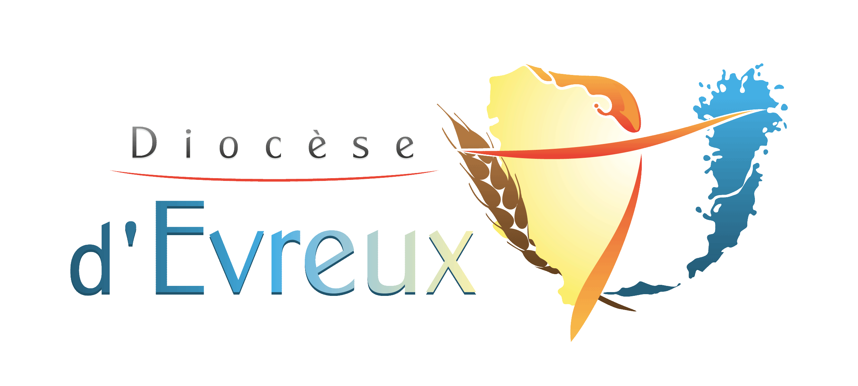

2 juin 2023 - Communiqué de Presse

Monseigneur Olivier de Cagny nommé évêque d’Evreux

SOUS EMBARGO JUSQU’A 12hOO

Le Pape François a nommé ce jour Monseigneur Olivier de Cagny évêque d’Évreux.
Il était jusqu’à présent recteur du Séminaire de Paris.

Devise épiscopale : Témoigner de l’évangile de la grâce de Dieu

Monseigneur Olivier de Cagny est né à Neuilly-sur-Seine le 13 décembre 1961.
Il a grandi à Paris (paroisse Saint-Ferdinand des Ternes – Sainte-Thérèse de l’Enfant-Jésus) et a fait toute sa scolarité au Collège Sainte-Croix de Neuilly.
Il est ordonné prêtre pour le diocèse de Paris le 27 juin 1992.

Prêtre étudiant pendant un an à Saint-Philippe du Roule, il obtient une maîtrise en théologie de la liturgie à l’Institut Catholique de Paris (1993). Il est nommé vicaire à la paroisse Saint-Denys du Saint-Sacrement de 1993 à 1999, et intervient dès 1994 dans la formation et l’encadrement des séminaristes du diocèse de Paris. Adjoint au service diocésain des vocations sacerdotales et religieuses entre 1999 et 2009, il est également, à partir de 2003, chapelain à Notre-Dame du Saint-Sacrement (jusqu’en 2009), aumônier du collège et lycée La Tour (jusqu’en 2008) ainsi que du collège et lycée Gerson (jusqu’en 2009). De 2009 à 2019, il est curé de la paroisse Saint-Louis-en-l’Île, enseignant à l’École Cathédrale et à la Faculté Notre-Dame (Collège des Bernardins), et directeur au Séminaire de Paris.
Depuis le 1er septembre 2019, Monseigneur Olivier de Cagny est nommé recteur du Séminaire de Paris. Le 8 décembre de la même année, il est installé chanoine titulaire du Chapitre de Notre-Dame de Paris.
Aux diocésains d’Évreux, Monseigneur Olivier de Cagny adresse le message suivant : « J’ai hâte de vous rencontrer et d’apprendre à mieux vous connaître. Depuis mon enfance je n’ai cessé de traverser votre (notre !) diocèse, mais j’ai encore tant de personnes et de lieux à découvrir ! (…) Soyez assurés déjà de l’attention que je veux porter à chacun de vous, au nom du Seigneur, en particulier envers les personnes qui souffrent et qui peinent. À tous les baptisés-confirmés qui contribuent déjà à l’annonce de l’évangile par le témoignage de leur vie et leur participation à la vie ecclésiale, je dis ma gratitude et ma confiance. Chers prêtres et diacres, vous serez mes premiers collaborateurs. Je veux être auprès de vous comme un père, un frère et un ami (…) Que Dieu vous bénisse tous ! »

Aux diocésains de Paris, Monseigneur Olivier de Cagny déclare : « Je rends grâces à Dieu pour les 31 années de mon ministère sacerdotal dans ce cher diocèse, pour toutes les personnes que le Seigneur a mises sur mon chemin, me montrant ainsi la richesse multiforme de ses dons. (…) Continuons de prier pour les vocations sacerdotales. J’ai eu la grâce d’être témoin et serviteur de ces appels de Dieu, et je le bénis pour les nombreux séminaristes que j’ai accompagnés depuis 29 ans. (…) A vous tous que j’ai connus à Paris, en particulier aux isolés, aux pauvres et aux malades, je veux confier mon ministère. Si vous pouvez garder une petite place dans votre prière, s’il vous plaît demandez pour moi à Dieu la grâce de le servir saintement dans le diocèse auquel il m’envoie. Et que la paix du Seigneur soit avec vous tous. »

L’ordination épiscopale de Monseigneur Olivier de Cagny et son installation comme évêque d’Évreux auront lieu le samedi 9 septembre 2023, à un horaire précisé ultérieurement,
en la cathédrale Notre-Dame de l’Assomption d’Évreux.

Retrouvez en annexe une notice biographique complète de Monseigneur Olivier de Cagny.

Contacts presse :
Diocèse de Paris : Ludovica Giobbe – 06 03 93 75 28 – lgiobbe@diocese-paris.net
Diocèse d’Évreux : Paola Auclaire – 06 17 61 00 94 – communication@evreux.catholique.fr

ANNEXE

NOTICE BIOGRAPHIQUE DE MGR OLIVIER DE CAGNY
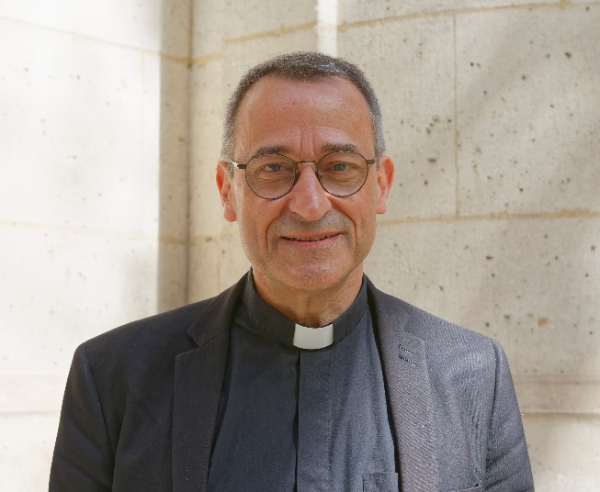

© Yannick Boschat/Diocèse de Paris

Né le 13 décembre 1961 à Neuilly-sur-Seine.
Ordonné prêtre le 27 juin 1992 pour l’archidiocèse de Paris.
Chanoine titulaire du Chapitre de Notre-Dame de Paris.

Études
1981-1984 : École Supérieure des Sciences Economiques et Commerciales (ESSEC)
1986-1988 : Séminaire de Paris
1988-1991 : Séminaire pontifical français, Rome
1991-1993 : Séminaire de Paris et Institut Supérieur de Liturgie

Diplômes
1993 : Maîtrise de théologie, Institut Catholique de Paris (ICP)

Ministères
1992-1994 : En mission d’études et de recherche
1993-1999 : Vicaire à la paroisse Saint-Denys du Saint-Sacrement à Paris
1994-2003 : Directeur au Séminaire de Paris
1999-2003 : Directeur adjoint de la Maison Saint-Aignan (puis Saint-Germain) du Séminaire de Paris – prêtre associé à la paroisse Sainte-Colette des Buttes Chaumont
1999-2009 : Adjoint au Service diocésain des vocations sacerdotales et religieuses
2003-2008 : Aumônier du collège et lycée La Tour à Paris
2003-2009 : Aumônier du collège et lycée Gerson à Paris
2003-2009 : Chapelain de Notre-Dame du Saint-Sacrement à Paris
2009-2013 : Membre de la Commission de la pastorale liturgique et sacramentelle du diocèse de Paris

2009-2019 : Curé de la paroisse Saint-Louis-en-l’Île à Paris, Enseignant à l’École Cathédrale, Directeur au Séminaire de Paris
2012-2021 : Doyen des paroisses du doyenné Le Marais à Paris
2013-2016 : Membre de la Commission diocésaine des orgues
2013-2019 : Président de la Commission de la pastorale liturgique et sacramentelle du diocèse de Paris
2013-2014 : Administrateur de la paroisse Saint-Paul-Saint-Louis à Paris
Depuis 2019 : Recteur du Séminaire de Paris

Bibliographie

- Les prières eucharistiques, Parole et Silence, 2012
- Le Diacre, in Communio n°154, novembre-décembre 1995
- Du Concile au Synode : une attention renouvelée à la transmission liturgique de la Parole de Dieu, in Célébrer, novembre-décembre 2009.
- Les aspects diocésains de la célébration des ordinations presbytérales, in Célébrer, juin 2011.
- Architecture et Liturgie, in Communio n°234, juillet-août 2014

